附件1：采购需求

采购需求
（一）原材料要求：
1、沥青:面层沥青采用 A 级 70 号道路石油沥青；并采用 SBS改性剂进行改性，改性沥青应采用适宜的生产条件和方法进行，通过试验确定合理的改性剂量和加工温度。普通沥青及复合改性沥青技术要求详见下表：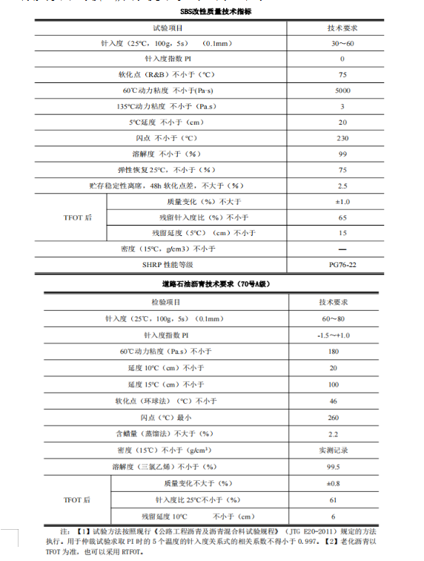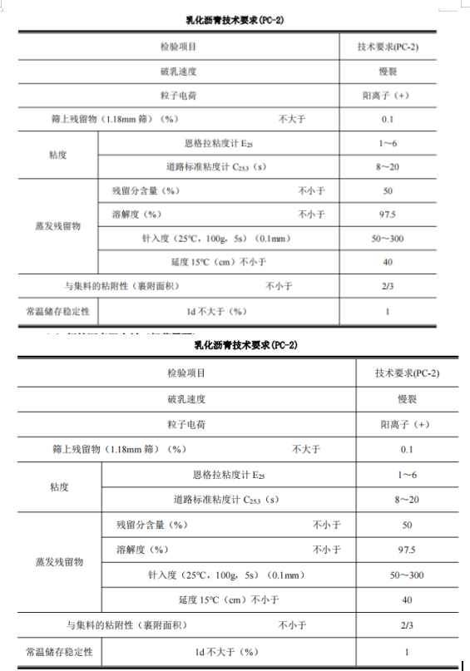
2、粗集料：用于沥青面层的粗集料应洁净、干燥、无风化、无杂质，具有足够的强度、耐磨耗性。反对鄂式机复破碎，以防集料产生内伤，影响路面质量。粗集料的质量要求应符合下表规定：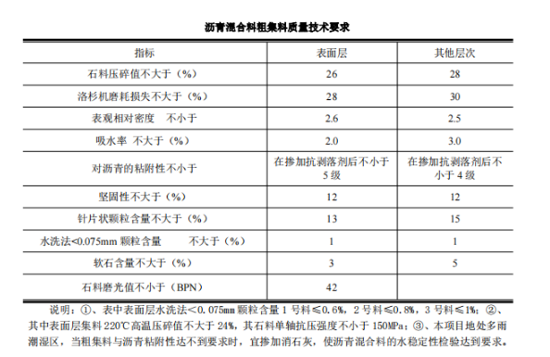
3、细集料：细集料包括机制砂、石屑。细集料的必须具有一定的级配，要符合《公路沥青路面施工技术规范》（JTG F40-2004）中要求的沥青混合料用细集料的规格。细集料应洁净、干燥、无风化、无杂质，质量应符合下表的要求：
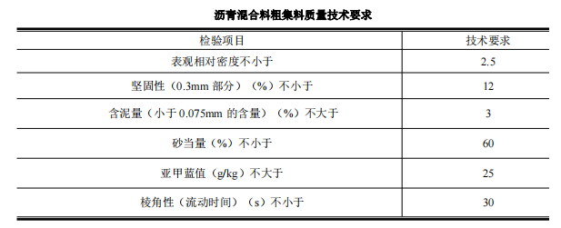
注：①、对于石屑和机制砂，采用砂当量（适用于 0～4.75mm）或者亚甲蓝值指标（适用于 0～2.36mm 或 0～0.15mm）来控制细集料的洁净程度。
②、机制砂的级配应该符合《公路沥青路面施工技术规范》（JTG F40-2004）中 S16 的要求。
③、石屑应采用石灰岩石屑，采石场破碎石料时通过4.75mm 或者 2.36mm 的筛下部分，其规格及质量技术要求应该符合《公路沥青路面施工技术规范》（JTG F40-2004）相关要求,生产石屑时要求采用抽吸措施，宜将 S14 和 S16 规格进行组合使用。
4、矿粉 ：用于沥青混合料的矿粉应采用石灰岩经磨细得到的矿粉，原石料的泥土杂质应除净。矿粉应洁净、干燥，能自由地从矿粉仓流出。拌和机的粉尘严禁作为矿粉的回收使用。其质量技术要求详见下表：
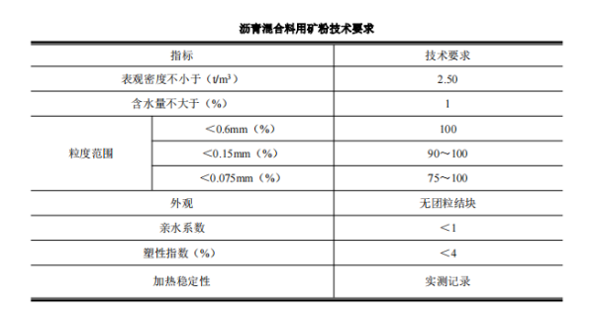
（二）沥青混合料技术要求：面层沥青混合料矿料级配应符合下表要求，采用骨架密实型级配，具体应按以下级配范围。
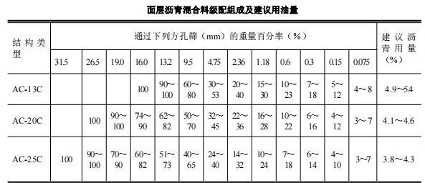
说明：①、粗型密级配 AC-13C 中关键筛孔 2.36mm 通过率要求不大于 40%；②、粗型密级配 AC-20C中关键筛孔 4.75mm 通过率要求不大于 45%；③、粗型密级配 AC-25C 中关键筛孔 4.75mm 通过率要求不大于 40%；各面层沥青混合料应满足所在层位的功能性要求，便于施工，不容易离析，各层应连续施工并结成为一个整体。沥青混合料采用马歇尔试验配合比设计方法，沥青混合料马歇尔试验技术标准详见下表，并具有良好的施工性能。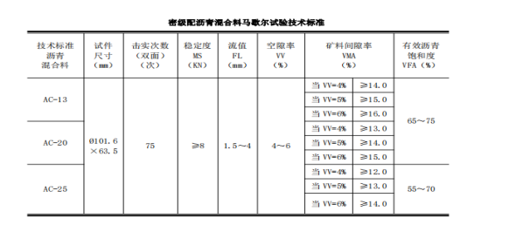
所有沥青混合料在规定的条件下进行车辙试验、浸水马歇尔试验和冻融劈裂试验，并应符合下表的技术要求，并对不符合要求的沥青混合料，必须更换材料或重新进行配合比试验，调整最佳沥青用量的方法提高沥青混合料的水稳性。
沥青混合料宜在-10℃、加载速率 50mm/min 的条件下进行弯曲试验，综合评价沥青混合料的低温抗裂性，其技术指标详见下表。
经设计确定的标准配合比在施工过程中不得随意变更。生产过程中应加强跟踪检测，严格控制进场材料的质量，如遇材料发生变化并经检测沥青混合料的矿料级配、马歇尔技术指标不符合要求时，应及时调整配合比，使沥青混合料的质量符合要求并保持相对稳定，必要时重新进行配合比设计。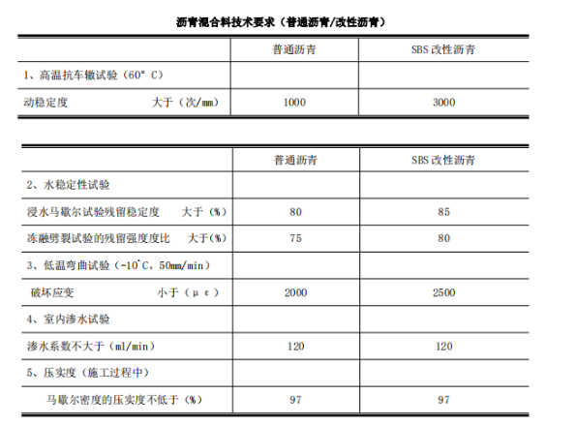
七、附件
本项目采购需要使用的附件，如采购清单、图纸等。

序号 | 材料名称 | 规格及型号 | 单位 | 暂定数量 | 不含税单价限价（元） | 不含税总价限价（元）
1 | 沥青混凝土 | AC-13C SBS改性沥青砼 | 吨 | 1600 | 438 | 700800
2 | 沥青混凝土 | AC-20C SBS改性沥青砼(加抗车辙剂) | 吨 | 2800 | 408 | 1142400
3 | 粘层（0.6㎡/L） | 阳离子乳化沥青PC-3 | 平方米 | 14834 | 1.2 | 17800.8
4 | 透层（1.6-2.4㎡/L)） | 阳离子乳化沥青PC-3 | 平方米 | 15000 | 2.6 | 39000
 | 合计 |  |  |  |  | 1900000
货物名称、规格、数量、交货地点及综合（最高限价）：
注：
1、数量为暂估量，实际供货数量及规格型号以我方提供的供货计划为准，具体结算数量按现场实际交货并经试验检测检验合格的数量计算。实际供货数量可能与合同数量存在差异，供方不能据此向需方提出任何补偿。
2、如本合同执行过程中实际供应数量超出上表所列暂估量，则需重新签订补充协议，否则供应商所提供的多余货物，采购人不予结算，如造成损失，供应商承担全部责任。
3、考虑到项目位于市政府，且只能采用小型运输车辆运输沥青混凝土，要求沥青混凝土运输车辆为10立方环保型运输车。同时要求沥青混凝土拌合站产品必须满足采购人采购要求的内容，沥青混凝土后期运输时间需满足现场使用要求，如后期供货产品质量不符合采购人采购要求，则中标人需承担由此造成的一切责任。.
特别说明：
1、请潜在供应商综合考虑沥青混合料配合比掺配时间和原材料检测时间。
2、潜在供应商应具备日常检测能力，每天需进行混合料检测试验和按照规范要求的检测频率进行原材料检验，详细记录试验情况，并将试验成果次日提交我单位存档。
3、供货商中标后需在10个工作日内提交沥青混合料配合比报告及各原材料检测报告，以备我单位验证试验成果。如限期内提供不了沥青配合比报告，采购人将有权利按照每延期1天处罚2000元，延期超过5天采购人有权以采购人名义委托第三方检测单位出具沥青混合料配合比，相关延期罚款及配合比报告费用采购人在第一期沥青混合料材料款中据实扣除，投标人需无条件同意。
4、在发放中标通知书前对拟中标单位进行约谈和考察，对其提供的业绩等进行复核，如发现提供虚假材料骗取中标，将取消其中标资格，并扣除其投标保证金。
5、中标单位中标后需提供一名项目负责人，负责沥青材料的生产、调度及运输。
6、沥青混凝土到货时间以项目经理部通知到达时间为准，逾期到货项目经理部将对中标单位作出相应处罚，直至解除合同为止。

